**BÀl 14: ÔN TẬP CHƯƠNG 3**

**NHẬN BIẾT**

**Câu 1:** Cho các phát biểu sau:

(1) Phân tử hợp chất hữu cơ nhất thiết phải chứa carbon;

(2) Liên kết chủ yếu trong phân tử hợp chất hữu cơ là liên kết ion;

(3) Hợp chất hữu cơ thường khó nóng chảy và khó bay hơi;

(4) Hợp chất hữu cơ thường không tan hoặc ít tan trong nước;

(5) Phản ứng của các hợp chất hữu cơ thường chậm, không hoàn toàn, không theo một hướng nhất định;

(6) Các hợp chất hữu cơ thường khó cháy và khó bị phân huỷ dưới tác dụng của nhiệt.

Số phát biểu đúng là

**A.** 3. **B.** 4 **C.** 5. **D.** 6.

**Câu 2:** Cho hợp chất hữu cơ  có công thức cấu tạo sau:

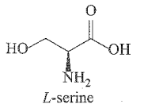

X không chứa loại nhóm chức nào sau đây?

**A.** Alcohol. **B.** Aldehyde. **C.** Amine. **D.** Carboxyl.

**Câu 3:** Cho các hợp chất hũu cơ sau:

(1) ; (2) ; (3) ; (4) ;

(5) ; (6) ; (7) ; (8) ;

(9)  (benzen); (10) ; (11) .

Nhận định nào sau đây không đúng?

**A.** Có hai hợp chất hữu cơ đa chức và hai hợp chất hữu cơ tạp chức.

**B.** Có hai hợp chất thuộc loại alcohol và ba hợp chất thuộc loại carboxylic acid.

**C.** Có bốn hợp chất thuộc loại hydrocarbon, trong đó có hai hydrocarbon không no.

**D.** Có bảy hợp chất thuộc loại dẫn xuất của hydrocarbon, trong đó ba hợp chất đơn chức.

**Câu 4:** Cho các phát biểu sau:

(1) Cấu tạo hoá học là trật tự liên kết giữa các nguyên tử trong phân tử;

(2) Cấu tạo hoá học khác nhau tạo ra các chất khác nhau;

(3) Trong phân tư hợp chất hữu cơ, nguyên tử carbon luôn có hoá trị bốn;

(4) Trong phân tử hợp chất hữu cơ, các nguyên tử carbon chỉ liên kết với nguyên tử của nguyên tố khác.

(5) Tính chất vật lí và tính chất hoá học của hợp chất hữu cơ phụ thuộc vào thành phần phân tử và cấu tạo hoá học.

Số phát biểu đúng là

**A.** 2. **B.** 3. **C.** 4. **D.** 5.

**Câu 5:** Cho các phát biểu sau:

(1) Công thức cấu tạo biểu diễn kiểu liên kết và trật tự liên kết giữa các nguyên tử trong phân tử;

(2) Chất đồng phân có cùng công thức phân tử nhưng có thể khác nhau về loại nhóm chức, mạch carbon, vị trí liên kết pi () hoặc vị trí nhóm chức;

(3) Chất đồng đẳng có cấu tạo và tính chất tương tự, nhưng thành phần phân tử khác nhau một hay nhiều nhóm .

Số phát biểu đúng là

**A.** 0. **B.** 1. **C.** 2. **D.** 3.

**THÔNG HIỂU**

**Câu 6:** Nhận định nào sau đây không đúng?

**A.** Người ta có thể chiết tách các chất hữu cơ hữu ích từ thuốc Bắc bằng cách ngâm thuốc Bắc trong dung dịch ethanol.

**B.** Sau khi ép cây mía và làm sạch các chất bẩn rắn cũng như chất bẩn màu, người ta thu được dung dịch nước đường. Cô cạn nước đường ở áp suất thấp sẽ tách được đường.

**C.** Sau khi chưng cất cây sả bằng hơi nước, người ta thu được lớp tinh dầu (chứa terpene) nồi trên mặt nước. Dùng phương pháp chiết sẽ tách riêng được lớp tinh dầu.

**D.** Để tách ethanol (ethylic alcohol) từ hỗn hợp với nước và bã rượu. Dùng kĩ thuật lọc tách sẽ tách riêng được ethanol ra khỏi hỗn hợp này.

**Câu 7:** Cho các cặp chất sau: (a)  và ; (b) ;

(c)  và ; (d)  và ; (e)  và .

Số cặp chất là đồng đẳng của nhau là

**A.** 1. **B.** 2. **C.** 3. **D.** 4.

**Câu 8:** Cho các căpp chất sau: (a)  và ; (b)  và ; (c)  và ; (d)  và ; (e)  và .

Số cặp chất là đồng phân của nhau là

**A.** 1. **B.** 2. **C.** 3. **D.** 4.

**Câu 9:** Các hợp chất sau đây thuộc loại hydrocarbon nào?

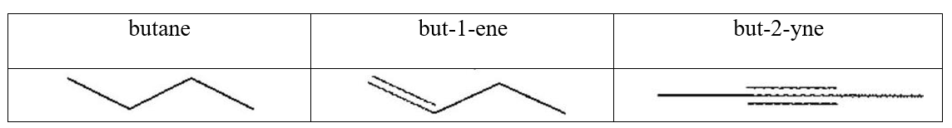

**Câu 10:** Phân tích định lượng Atabrine, một loại thuốc chống sốt rét, người ta xác định được chất này chứa  carbon,  hydrogen,  nitrogen,  chlorine và  oxygen về khối lượng. Hãy xác định công thức thực nghiệm của Atabrine.

**VẬN DỤNG**

**Câu 11:** Một mẫu aspirin được xác định là có chứa  carbon,  hydrogen và  oxygen về khối lượng. Phổ khối lượng của aspirin như hình sau đây. Xác định công thức phân tử của Aspirin.

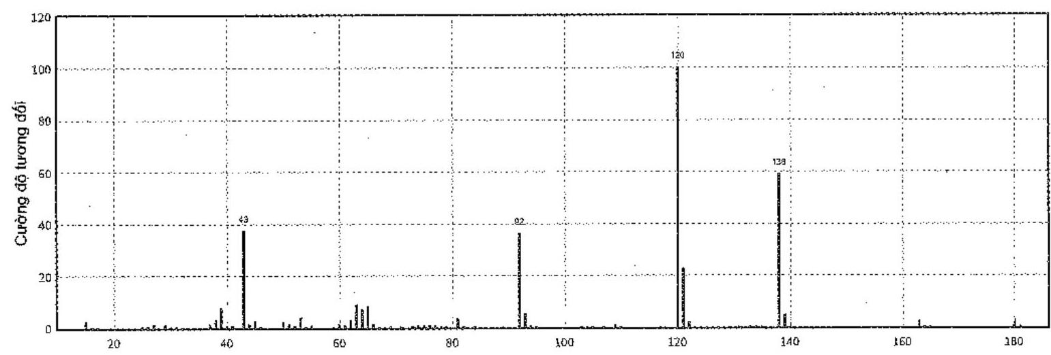

**Câu 12:** Xác định loại đồng phân cấu tạo có thể có và viết các đồng phân cấu tạo có thể có của các hợp chất có công thức phân tử  và  (hydrocarbon thơm).